Domáce úlohy vecné učenie od 8.2. do 12.2.2021
VI.B.
Vypracoval: Mgr. Ján Hvozdík

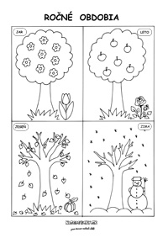
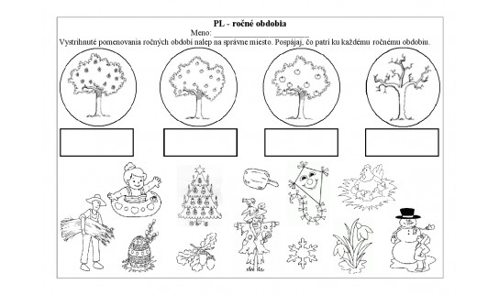

Vystrihni obrázky a správne nalep:

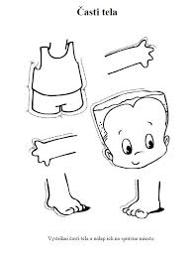

PL - Práca a odpočinok. Pomoc rodičom pri domácich prácach

1. Obrázky, ako deti pomáhajú rodičom vyfarbi.

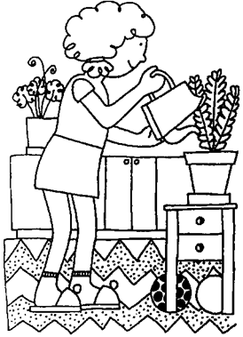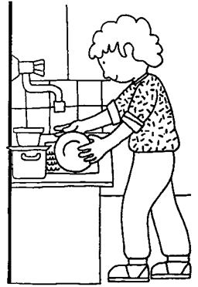

2. Ako pomáhaš rodičom ty? Vyfarbi okienka.

vynášam smeti
umývam topánky

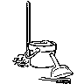
zametám dvor
polievam kvety

umývam riad
utieram riad

nosím drevo
vysávam

